Assembly Language Report

第7組

104502517戴逸任

104502518劉冠聲

程式碼：

Str_remove PROTO,

pStart: PTR BYTE,

nChars: DWORD

main EQU start@0

.stack 4096

.data

target BYTE "104502517104502518ABCDEF",0

.code

main PROC

mov edi,OFFSET target ;edi = target起始位置

mov al,[edi+17] ;al = 學號2最後一碼(字元)

mov ecx,lengthof target ;ecx = target 字串的長度

cld ;clear direction flag

repne scasb ;repeat searching while not equal

dec edi ;將找到的字元位置減一

mov eax,OFFSET target ;eax = target起始位置

sub edi,eax ;edi -= target起始位置

call DumpRegs ;顯示目前暫存器狀況

mov edx,OFFSET target

call WriteString

call Crlf

INVOKE Str_remove,ADDR target,edi

mov edx,OFFSET target

call WriteString

call Crlf

call WaitMsg

exit

main ENDP

Str_remove PROC,

pStart:PTR BYTE, ; points to first character to delete

nChars:DWORD ; number of characters to delete

INVOKE Str_length, pStart

mov ecx,eax ; 抓到字串長度存放在 ecx 給之後複製迴圈用

.IF nChars <= ecx ; 檢查移除字元是否超過字串大小

sub ecx,nChars ; 如果沒有超過，就剪掉移除的字元數量

.ENDIF

mov esi, pStart ; 設定複製來源字串的起始點

add esi, nChars ; 將起始點移到正確要複製的位置

mov edi, pStart ; 將目的起始點設定好

cld ; clear direction flag(forward)

rep movsb ; do the move

mov BYTE PTR [edi],0; insert new null byte

Exit_proc:

ret

Str_remove ENDP

END main

程式流程說明：

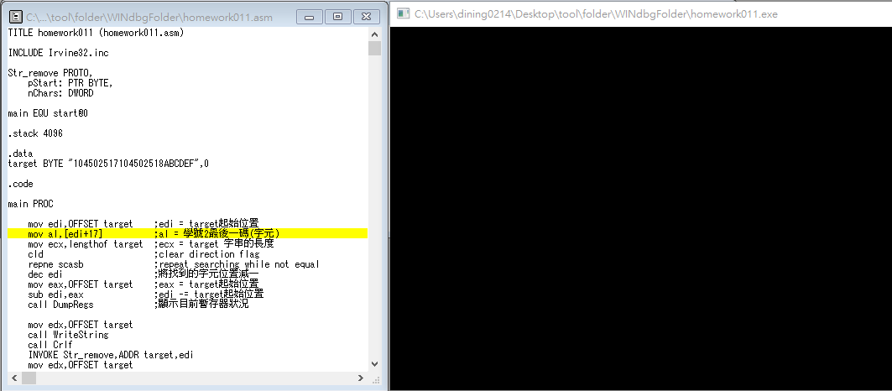

設定要尋找的數字，設定迴圈次數，找到後將要去除的字數存入edi

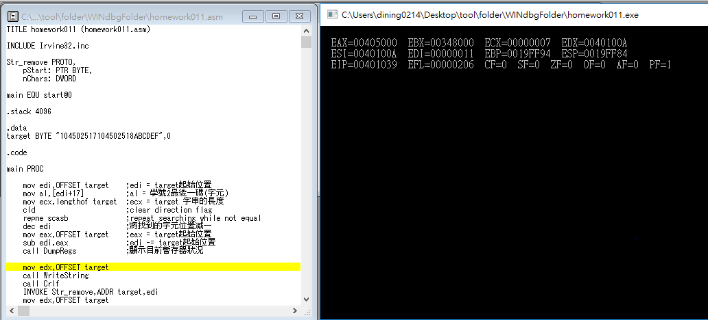

顯示暫存器狀況，將刪除之前的字串顯示

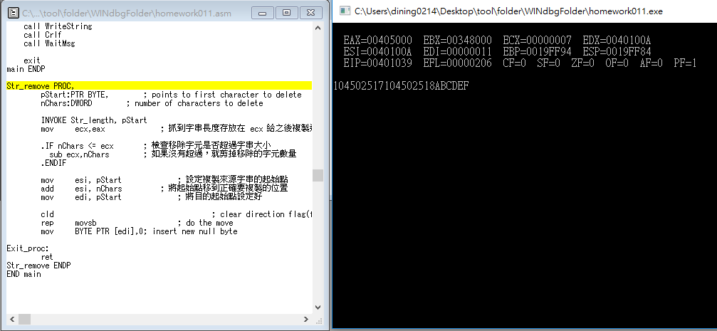

呼叫Str_remove函示，刪除字串

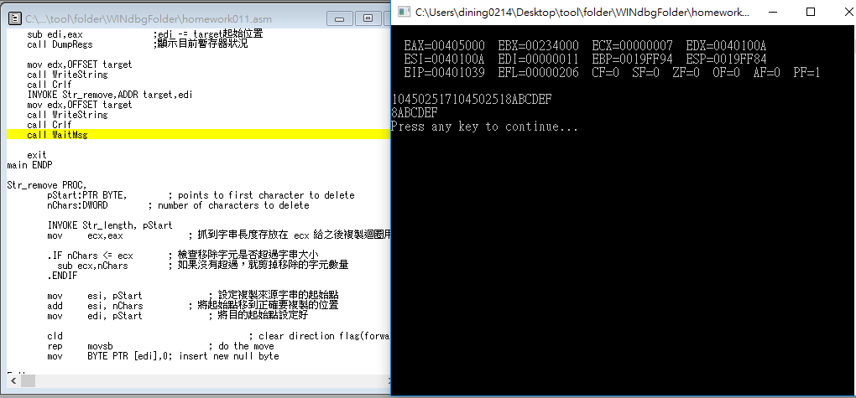

將刪除後的字串顯示

心得：

這次的練習是以字串的最後一個數字當作目標，一個一個比較前面的字串一一刪除除到找到相同的數字，如果都沒有相同的數字，就刪到最後一個數字為止，其實這次的練習助教上傳WORD檔真的幫助許多，很多地方都註解得相當仔細，而且其中的Str_remove function其實以前的作業就有練習過了，雖然內容還是要理解一下，但整體上完成的滿順利的。